Domenica 6 Gennaio - Epifania del Signore - Anno c
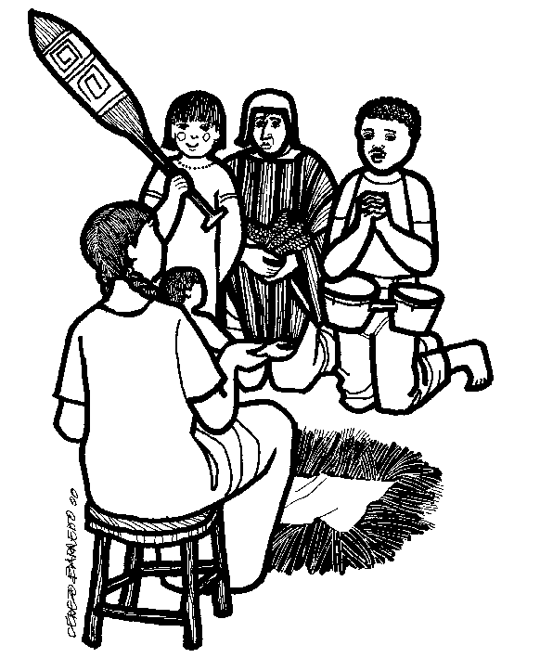
VANGELO (Mt 2,1-12)
Nato Gesù a Betlemme di Giudea, al tempo del re Erode, ecco, alcuni Magi vennero da oriente a Gerusalemme e dicevano: «Dov’è colui che è nato, il re dei Giudei? Abbiamo visto spuntare la sua stella e siamo venuti ad adorarlo». All’udire questo, il re Erode restò turbato e con lui tutta Gerusalemme. Riuniti tutti i capi dei sacerdoti e gli scribi del popolo, si informava da loro sul luogo in cui doveva nascere il Cristo. Gli risposero: «A Betlemme di Giudea, perché così è scritto per mezzo del profeta: “E tu, Betlemme, terra di Giuda, non sei davvero l’ultima delle città principali di Giuda: da te infatti uscirà un capo che sarà il pastore del mio popolo, Israele”». Allora Erode, chiamati segretamente i Magi, si fece dire da loro con esattezza il tempo in cui era apparsa la stella e li inviò a Betlemme dicendo: «Andate e informatevi accuratamente sul bambino e, quando l’avrete trovato, fatemelo sapere, perché anch’io venga ad adorarlo». Udito il re, essi partirono. Ed ecco, la stella, che avevano visto spuntare, li precedeva, finché giunse e si fermò sopra il luogo dove si trovava il bambino. Al vedere la stella, provarono una gioia grandissima. Entrati nella casa, videro il bambino con Maria sua madre, si prostrarono e lo adorarono. Poi aprirono i loro scrigni e gli offrirono in dono oro, incenso e mirra. Avvertiti in sogno di non tornare da Erode, per un’altra strada fecero ritorno al loro paese.
Domenica 13 Gennaio - Battesimo del Signore - Anno C
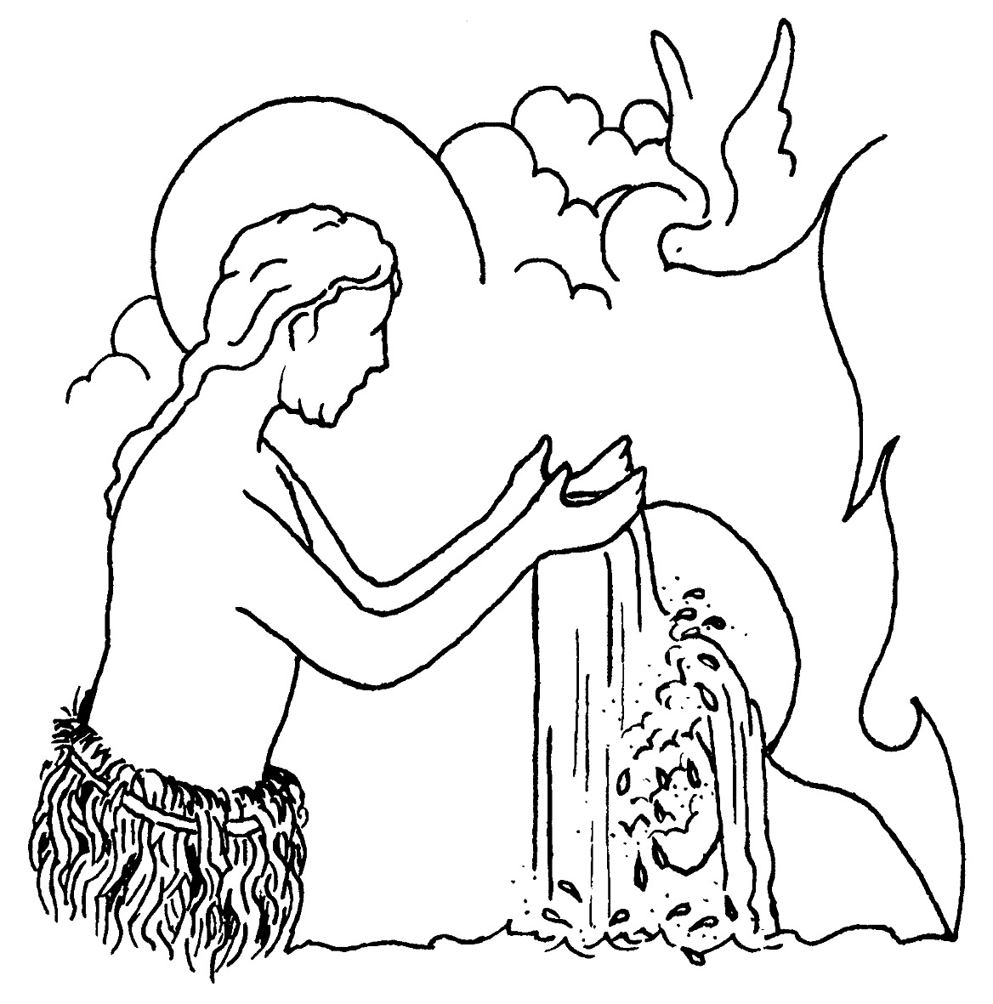
VANGELO (Lc 3,15-16.21-22)
In quel tempo, poiché il popolo era in attesa e tutti si domandavano in cuor loro, riguardo a Giovanni, se non fosse lui il Cristo, Giovanni rispose a tutti dicendo: “Io vi battezzo con acqua; ma viene uno che è più forte di me, al quale io non son degno di sciogliere neppure il legaccio dei sandali: costui vi battezzerà in Spirito Santo e fuoco”. Quando tutto il popolo fu battezzato e mentre Gesù, ricevuto anche lui il battesimo, stava in preghiera, il cielo si aprì e scese su di lui lo Spirito Santo in apparenza corporea, come di colomba, e vi fu una voce dal cielo: “Tu sei il mio figlio prediletto, in te mi sono compiaciuto”.

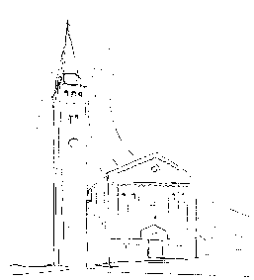

Parrocchia

San TOMmASO DI CANTERBURY

Ponte Di Piave

EPIFANIA del Signore - Anno C -

Foglio di informazione 1 /2019

Buon Anno, carissimi! E’ l’augurio che esce spontaneo dalle labbra di tutti in questi primi giorni di Gennaio 2019. Anch’io lo faccio mio prendendo in prestito le parole del libro dei Numeri (6,24-26):
“Ti benedica il Signore
e ti custodisca.
Il Signore faccia splendere per te il suo volto
e ti faccia grazia.
Il Signore rivolga a te il suo volto
e ti conceda pace”!
Buon Anno! Gesù ci insegna a dare un significato al tempo e a leggervi i segni della sua presenza e della sua azione salvifica. Il tempo che è misurato essenzialmente dalla nostra coscienza, e noi potremmo dire anche dal nostro corpo, è un dono che Dio ci fa. Ci affacciamo al nuovo anno pieni di speranza, grati al Signore che prolunga il dono della nostra vita in questa storia umana. Apriamo lo Spirito al desiderio di crescere verso di Lui: “agendo secondo verità nella carità, cerchiamo di crescere in ogni cosa tendendo a Lui che è il capo, Cristo” (Ef 4,15).
La Chiesa ci aiuta a fare una lettura cristiana del tempo a partire dalla Pasqua. Questo è l’annuncio dato all’Assemblea Liturgica nel giorno dell’Epifania:
“Nei ritmi e nelle vicende del tempo ricordiamo e viviamo i misteri della salvezza. Centro di tutto l’anno liturgico è il Triduo del Signore crocifisso, sepolto e risorto, che culminerà nella Domenica di Pasqua il 21 aprile. In ogni Domenica, Pasqua della settimana, la santa Chiesa rende presente questo grande evento nel quale Cristo ha vinto il peccato e la morte. Dalla Pasqua scaturiscono tutti i giorni santi: le Ceneri, inizio della Quaresima, il 6 marzo; l’Ascensione del Signore, il 2 giugno; la Pentecoste, il 9 giugno; la prima Domenica di Avvento, il 1° dicembre. Anche nelle feste della santa Madre di Dio, degli Apostoli, dei Santi e nella commemorazione dei fedeli defunti, la Chiesa pellegrina sulla terra proclama la Pasqua del suo Signore.
A Cristo che era, che è e che viene,
Signore del tempo e della storia,
lode perenne nei secoli dei secoli. Amen!”
Auguri di Buon Anno camminando insieme con Gesù e Maria! Don Gian Paolo

Settimana dal 6 al 13 Gennaio 2019
Celebrazioni e Intenzioni SS. Messe

Domenica 6 Epifania del Signore  2^ del Salterio | 9.00  10.30  18.30 | s. Messa; Def.ti Callegaro Dina; Barbieri Benito; Scapolan Severino e pers. viv. della famiglia  s. Messa; Def.ta Furlan Sara (trigesimo)  s. Messa Def.ti Lorenzon Lino e Pezzutto Mario; Lorenzon Otello e Sari Elsa; Romano e Alda Giacomazzi, Dennis e Agostino Veronesi.  Is 60,1-6; Ef 3,2-3.5-6; Mt 2,1-12
Lunedì 7 | 15.00 | S. Messa di Esequie di Verdiglione Francesca.  1Gv 3,22-4,6; Mt4,12-17.23-25
Martedì 8 |  | Don Paolo è in ritiro spirituale. Oggi non c’è Messa  1Gv 4,7-10; Mc 6,34-44
Mercoledì 9 |  | Don Paolo è in ritiro spirituale. Oggi non c’è Messa  1Gv 4,11-18; Sal 71; Mc 6,45-52
Giovedì 10 | 8.30  15.0018.15 | Lodi e apertura dell’Adorazione  S. Messa; Persone viventi coniugi Rizzetto Rina ed Enrico  Vespri, chiusura dell’Adorazione  1Gv 4,19–5,4; Lc 4,14-22a
Venerdì 11 |  | Don Paolo è in ritiro spirituale. Oggi non c’è Messa  1Gv 5,5-13; Lc 5,12-16
Sabato 12 | 18.30 | S. Messa; Def.ta Sara Anzanello; Serafin Maria e fam;  1Gv 5,14-21; Gv 3,22-30
Domenica 13  Battesimo del  Signore  1^ del Salterio | 9.00  10.30  18.30 | S. Messa; Def.ti Campi Mario e Viola Virginia; Lorenzon Amedeo, Elvira e figli; Alghersi Liviano; Fracas Maria, Giuseppe e Veronica  S. Messa; Def.to Livio Santarossa  S. Messa; Def.ti Favaro Adelina e Brisotto Lino  Is 40,1-5.9-11; Tt 2,11-14; 3,4-7; Lc 3,15-16.21-22

Parrocchia S.Tommaso di Canterbury
Via Roma, 64 31047 Ponte di Piave tel. 0422 759132
Don Gian Paolo Bano 3487332879
bano.gian.paolo@gmail.com - pontedipiave@diocesitv.it
Potete trovare il foglietto parrocchiale tutte le settimane sul sito
www.oratoriosantommaso.it
segui il tuo oratorio anche su twitter - @OratorioPdiP
e Facebook - Oratorio Ponte di Piave

Avvisi Parrocchiali

Genitori con i loro Bambini battezzati lo scorso anno
Domenica prossima 13 gennaio nella festa del Battesimo di Gesù alla s. Messa delle 10,30 sono invitati a parteciparvi i Genitori con i loro Bambini battezzati nell’anno 2018. Con l’occasione sarà loro consegnato il catechismo: “Lasciate che i bambini vengano a me”
Si ricorda pure ai Genitori dei Bambini di 2^ Elementare di partecipare insieme a questa Messa come da accordi presi nei due incontri in canonica prima di Natale.

AGENDA PASTORALE PARROCCHIALE 2019
In questa settimana viene redatta l’Agenda pastorale con gli eventi, le celebrazioni. le iniziative, le attività previste e che si svolgeranno in Parrocchia nel corso di quest’Anno 2019. Le associazioni e i gruppi interessati si affrettino a dare le proprie comunicazioni.

BATTESIMO COMUNITARIO in FEBBRAIO: Domenica 17/02 alla Messa delle ore 10,30. I Genitori interessati sono invitati a dare comunicazione al Parroco presso la segreteria in Canonica accordarci sugli incontri di catechesi fissati per Giovedì 7 e 14 alle ore 20,45

GR.EST. 2019 – Stai pensando di fare l’animatore/trice al Gr.Est. che si svolgerà a luglio 2019 per i bambini dalla Scuola dell’Infanzia fino ai ragazzi della Scuola Secondaria di Primo Grado? Se frequenti almeno la PRIMA superiore, allora smetti di pensarci e manda un messaggio o telefona entro giovedì 10 gennaio ad Alessia 340/734.0969 (dalle 8:00 alle 18:00) oppure Andrea 331/435.7235 (ore pasti).
Vi informiamo inoltre che la prima riunione animatori sarà Mercoledì 16 Gennaio in Oratorio alle ore 21.00

"Al concerto di Green Singers e Jesus Angels di Domenica 16 dicembre sono stati raccolti € 168,55, che saranno devoluti ad una famiglia, colpita dall'alluvione, particolarmente bisognosa, su indicazione del Comune. Grazie a chi ha dato il proprio contributo."

Sono rientrate nr. 49 Buste per un totale di 1415.00€ si ringrazia per la generosità e si attendono altre famiglie contribuenti. Potete portare le Buste sempre nell’apposita cassetta in chiesa.

